Jueves
30
de junio

2° de Secundaria
Ciencias. Física

Albert Einstein

Aprendizaje esperado: analiza cambios en la historia relativos a la tecnología en diversas actividades humanas (medición, transporte, industria, telecomunicaciones) para valorar su impacto en la vida cotidiana.

Énfasis: reconocer las aportaciones de Albert Einstein a la ciencia.

¿Qué vamos a aprender?

En esta ocasión reflexionarás a cerca de la vida y las aportaciones a la ciencia de Albert Einstein.

¿Qué hacemos?

Para iniciar, ¿alguna vez has visto esta ecuación?

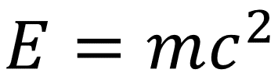

Es una de las ecuaciones más importantes en la física, y al menos, la más famosa. Donde “E” es la energía, “M” la masa, y “C” es la velocidad de la luz en el vacío. Y nos indica la relación entre la energía de un cuerpo en reposo y su masa.

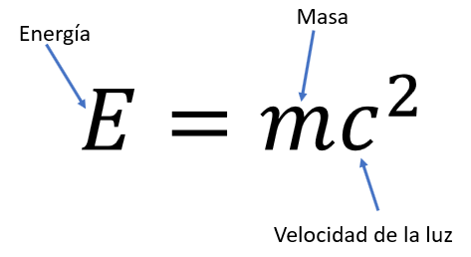

Esta fórmula tan sencilla y elegante procede de las investigaciones de quien fue uno de los físicos más reconocidos y famosos de la historia.

Albert Einstein nació el 14 de marzo de 1879 en Ulm, una ciudad del entonces Imperio alemán, en el seno de una familia judía.

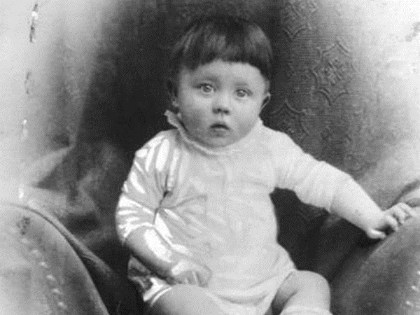

Su madre, Pauline Koch era una pianista dedicada y talentosa que transmitió su afinidad por la música a su hijo Albert, quien se inició en clases de violín desde los 5 años.

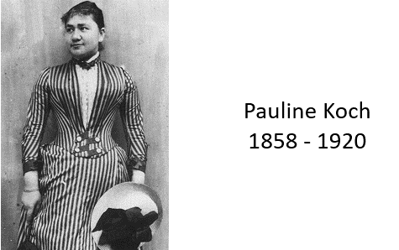

Cuando su padre, Hermann Einstein era adolescente, estaba muy interesado en las matemáticas, pero la condición económica de su familia no le permitió seguir estudiando, por lo que a la edad de 14 años decidió dedicarse al comercio.

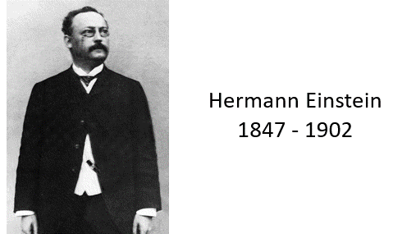

Después de la boda con Pauline, Hermann establece un taller de aparatos eléctricos junto con su hermano Jakob, mudándose a Múnich en 1880. Lamentablemente la empresa no prosperó, pero sirvió para poner en contacto al joven Albert con instrumentos que despertaron su curiosidad.

En 1881 nació su hermana, María. Mientras que la pequeña Maya, como solían llamarla, era una niña vivaz y alegre, Albert era retraído y tímido.
Empezó a hablar hasta después de los tres años, además de que desde su nacimiento había tenido algunos problemas de salud.

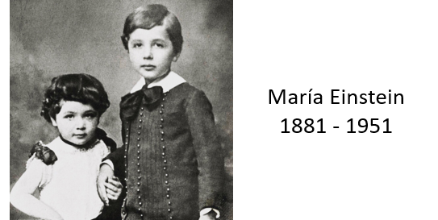

Esto preocupaba mucho a sus padres, al grado de que pensaban que podía tener alguna enfermedad mental, pero todo parece indicar que realmente no le interesaba socializar con otros niños de su edad. A pesar de ser tan joven, empezaba a notarse el interés que Albert tenía en los fenómenos naturales. Su tío Jakob le permitía visitar su taller, en el cual podía observar los aparatos en los que se encontraba trabajando.

Se dice que el evento crucial que conectó a Albert Einstein con la física, ocurrió cuando a los 4 años su padre le regaló una brújula. El pequeño no se cansaba de observar cómo la aguja mantenía la misma orientación a pesar de moverla. Pasaba horas tratando de descubrir qué clase de extraña fuerza invisible le hacía tener ese comportamiento.

A los 7 años empezó a acudir a una escuela católica, en donde recibió instrucción en esta religión. Debido a esto se volvió extremadamente religioso, tanto que llegó a preocupar a su familia.

Fue hasta que comenzó sus lecturas en ciencia y filosofía que fue separándose de la religión, al darse cuenta de que lo que aprendía en los libros de ciencia se contradecía con lo que ésta defendía. En contra de lo que popularmente se dice, Einstein ya demostraba ser un genio de la física y de las matemáticas desde muy joven, mostrando un nivel muy superior al de la gente de su edad, sin embargo, en las materias que no eran de su interés simplemente no se esforzaba. Incluso llegó a ser un alumno fastidioso con los maestros, cuando consideraba aburridos los temas de sus clases. Y quizá, lo que más odiaba, eran los sistemas educativos restrictivos y rígidos, que abundaban en Alemania en esa época. Lo único que aligeraba la carga tan abrumadora que le significaba la escuela eran las clases de violín que le daba su madre y las pláticas con su tío.

La relación con su tío Jakob fue muy importante, este le hacía llegar libros de ciencia, además lo invitaba a su taller donde conversaban sobre los inventos que desarrollaba y en particular, le enseñaba álgebra. A él lo que le gustaba era aprender libremente. Sin embargo, el modelo educativo de esa época no daba lugar a la libertad, todo lo contrario.

Einstein ingresó al Luitpold Gymnasium, una escuela rígida, basada en la disciplina militar, y si pudiéramos escoger una palabra para describir el comportamiento de Albert en esta época, sería “rebelde”.

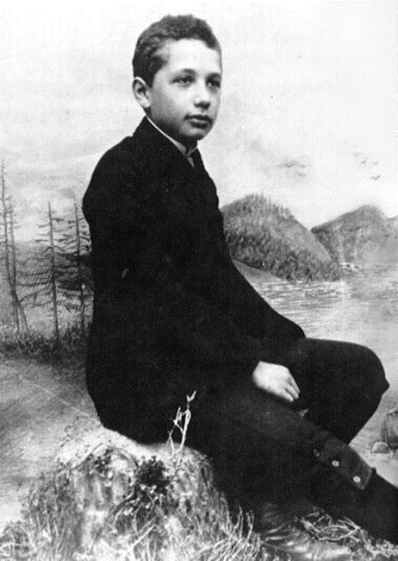

La incompatibilidad de su personalidad con el estilo de enseñanza militar le acarreó muchos problemas con sus profesores, incluso con los de ciencias. Estos lo tachaban de haragán y tonto, por lo que, siempre desafiante, tuvo varias disputas con ellos.

Lamentablemente la empresa familiar se fue a la quiebra y la familia Einstein tuvo que mudarse en 1894 buscando la ayuda de unos parientes que vivían en Pavía, Italia. Pero sus padres decidieron dejarlo en Múnich, para que pudiera terminar sus estudios. Sin embargo, la situación de Albert en la escuela se volvió insoportable, y antes de que lo expulsaran, consiguió un pase médico que le permitió ausentarse de la escuela y decidió irse a Italia con su familia.

Esto desagradó muchísimo a su padre, que esperaba que su hijo se convirtiera en ingeniero para que le ayudara en la empresa familiar. Para tratar de solucionarlo, intentan matricularlo en la Escuela Politécnica Federal de Zúrich, en Suiza.

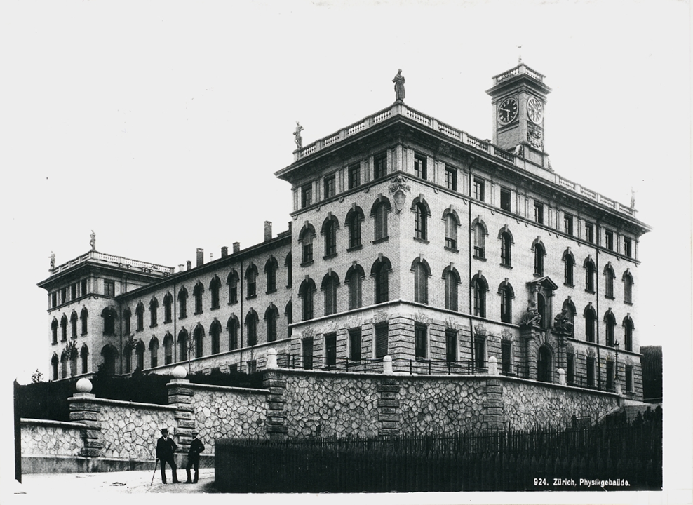

Como Albert había dejado la escuela, no tenía su certificado de bachiller y no podía inscribirse directamente a la Escuela Politécnica, sin embargo, ésta ofrecía una alternativa a los estudiantes en esta misma situación, presentar un examen de ingreso.

Albert se preparó para presentar el examen, pero no logró acreditarlo por una calificación deficiente en una asignatura de letras. Pero sus esfuerzos no pasaron desapercibidos, el director se impresionó tanto con sus resultados en la parte de matemáticas y ciencias, que le sugirió que concluyera sus estudios de bachillerato y que, al tener su certificado, lo admitiría sin someterlo de nuevo al examen.

Esta era una oportunidad que la familia no podía dejar pasar. Consiguieron que Albert se matriculara en una escuela en Argovia, a unos 50 kilómetros de Zúrich, Suiza. Durante esta etapa, vivió en casa de uno de sus profesores, Jost Winteler.
Bajo su tutela consiguió los conocimientos necesarios para que lo admitieran en la Escuela Politécnica, y además se enamoró de la hija mayor de su mentor, sin que el romance prosperara.

La educación en Suiza se apegaba más a lo que él esperaba, tenía más libertad de elegir qué estudiar y en qué momento, por lo que del joven rebelde que fue terminó, e incluso, se volvió más extrovertido y alegre.

En 1896 entró en la Escuela Politécnica Federal de Zúrich, y en ese mismo año, el gobierno alemán acepta la renuncia a su nacionalidad, esta fue la única forma que Albert encontró para evitar el servicio militar en su país natal, lo que por algún tiempo lo convirtió en una persona sin patria.

Durante su estadía en la Escuela Politécnica, Albert entabló amistades que conservaría para toda su vida. Incluso conoció a Mileva Maric, una mujer inteligente, feminista y radical, quien años después se convertiría en su primera esposa.

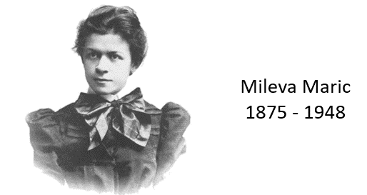

Einstein se gradúa después de 4 años, en 1900 y obtuvo un diploma de docente en física y matemáticas, esto terminaba con el deseo que tenía su padre de verlo convertido en ingeniero. En este momento ya tenía una relación con Mileva.

Albert trató de conseguir trabajo en la Escuela Politécnica y otras universidades, pero no fue admitido. Sin embargo, es aceptado para dar tutorías en institutos de educación secundaria en algunas poblaciones suizas. Además, en 1901 consigue volverse un ciudadano suizo, aceptando esta nacionalidad. Ahora, burlaba el servicio militar en Suiza por sufrir de pie plano.

Después de un período laboral como profesor durante dos años, Einstein empezó a trabajar en la Oficina Suiza de Patentes, en 1902. Este año fue muy complicado para él. En enero nació su primera hija con Mileva, llamada Lieserl, este hecho fue mantenido en secreto por ambos, ya que la familia de Albert no aceptaba su relación. Poco se sabe de esa niña, se desconoce si murió a temprana edad por una enfermedad o fue dada en adopción.

También en ese mismo año, muere su padre, producto de una enfermedad cardiaca, y aunque su madre no quería que estuviera con Mileva, termina aceptándola. Contraen matrimonio en 1903 y al año siguiente nace su segundo hijo, Hans Albert.

Mientras tanto, seguía sus estudios en la Escuela Politécnica Superior, trabajando en su tesis doctoral, presentada en 1905. Este fue el año que puso a Albert Einstein en la escena principal de la física, cuando empezó a publicar artículos que despertaron el interés de la comunidad científica.

El primer artículo fue sobre el efecto fotoeléctrico. Este fenómeno fue observado por primera vez en 1887 por Heinrich Hertz.

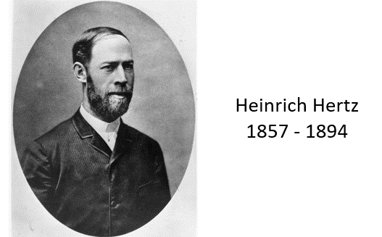

Al atestiguar que se podían arrancar electrones al iluminar una placa metálica.

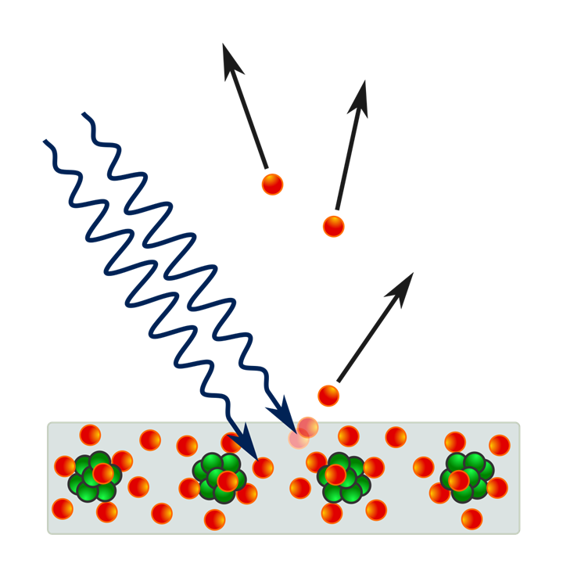

Pero la energía de los electrones no dependía de la intensidad de la luz, sino de su frecuencia. Para resolver el problema se basa en las ideas de Max Plank de que la luz estaba cuantizada, es decir, dividida en paquetes, y cuya energía depende de su frecuencia.

Entonces, aunque aumentemos la cantidad de luz, la energía de los paquetes no cambia, para eso debemos modificar la frecuencia. Estos paquetes de energía reciben actualmente el nombre de fotones, y pueden proporcionar la suficiente energía a los electrones como para arrancarlos de sus niveles y hacerlos salir del material. Este artículo sienta las bases de lo que posteriormente sería la mecánica cuántica.

El segundo artículo, explicaba el movimiento browniano.

Albert Einstein demostró que el movimiento aleatorio de estas partículas en el agua u otros fluidos, era debido a las colisiones constantes con un número increíblemente elevado de moléculas. Esta explicación acabó por confirmar la existencia de los átomos, que hasta ese momento era sólo una hipótesis.

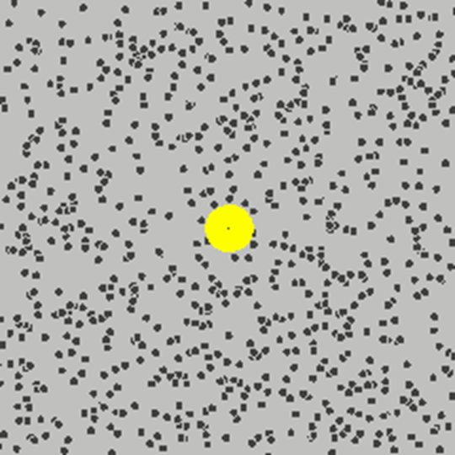

En su tercer artículo, introducía la teoría de la relatividad especial. En donde postula que la velocidad de la luz es invariable e independiente de la velocidad a la que se mueva el observador.

Para entender esto un poco mejor, piensa en una persona que viaja en un autobús, que se mueve a una velocidad constante de 80 kilómetros por hora.

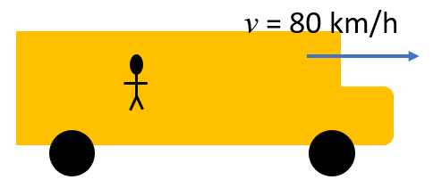

Si se lanza una pelota dentro del autobús y se le imprime una velocidad de, digamos 20 kilómetros por hora, un observador desde afuera, en reposo, es decir, con una velocidad igual a cero, vería que la velocidad de la pelota es igual a la suma de la velocidad del autobús más la velocidad con la que fue lanzada, es decir 100 kilómetros por hora.

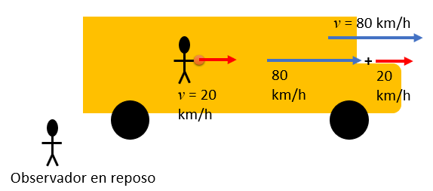

Pero si dentro del mismo autobús se encendiera una lámpara, se esperaría que el observador viera que la luz viaja a una velocidad cuya magnitud es el resultado de la suma de la velocidad del autobús y la velocidad de la luz. Sin embargo, esto no ocurre, la luz siempre viaja a 300 mil kilómetros por segundo, sin importar a qué velocidad viaje la fuente que la está emitiendo.

Otra forma de verlo, es pensar que vamos viajando a lado de un haz de luz, y que tenemos la capacidad de viajar a su misma velocidad. Si ambos salimos al mismo tiempo, en la física clásica, tendríamos que ver al rayo de luz avanzando con nosotros, con una velocidad relativa a nosotros igual a cero.

Pero según las evidencias, si esto ocurriera, igualmente veríamos al rayo de luz viajando a 300 mil kilómetros por segundo, porque su velocidad no depende del observador.

Para que esto ocurra, Einstein propone que se deben alterar el espacio y el tiempo, permitiendo que la velocidad de la luz no se vea alterada; lo que implica que, si estamos en movimiento y nuestra velocidad se va acercando más a la de la luz, experimentaremos una dilatación del tiempo y una contracción del espacio. Esto arroja la conclusión de que el tiempo y el espacio no son absolutos, sino que varían con el movimiento. Podemos decir, que los segundos se alargan mientras que las distancias se hacen más cortas.

La última publicación que realizó en ese año fue la que establecía la equivalencia entre la masa y la energía. Justamente la ecuación que se mencionó al principio de esta sesión.

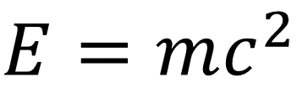

Esta relación entre la masa y la energía, es usada comúnmente para calcular la cantidad de energía que se produce en los procesos de fisión nuclear, y fue este trabajo el que sirvió para comenzar la era de las armas nucleares, algo que iba totalmente en contra de las ideologías pacifistas de Albert Einstein.

Una de las grandes consecuencias de la teoría de la relatividad especial es que se contrapone a la física clásica, a las ideas del propio Newton, en donde las leyes de la física eran las mismas independientemente del sistema de referencia del observador, pero ahora, todo dependía de la velocidad a la que se movía. Con esta idea en mente, siguió trabajando para ampliar su teoría y también describir qué era lo que pasaba cuando los sistemas de referencia no se movían a velocidad constante, es decir, qué pasaba con los cuerpos que tenían aceleración.

En 1909 renuncia a la oficina de patentes, porque obtiene un puesto como profesor asociado de física teórica en la Universidad de Zúrich. Al año siguiente, nace su tercer hijo, Eduard. Poco después se mudaron a Praga, ya que Einstein obtuvo trabajo como profesor; para esto tuvo que adoptar la nacionalidad Austriaca.

En 1913 le ofrecían dirigir el instituto de física en la Academia Prusiana de Ciencias, en donde no tenía que impartir clases, ni cumplir con horarios rígidos, ambas cosas le resultaban muy desagradables. En cambio, podía dedicarse totalmente a sus investigaciones.

Tantos cambios de residencia mermaron la relación con su esposa, y el excesivo trabajo tuvo repercusiones en su salud. Enfermó del hígado y sufrió úlceras estomacales, en su convalecencia fue atendido en todo momento por su prima Elsa.

En 1915 inicia una serie de conferencias en la Academia Prusiana de las Ciencias. En estas expuso lo que hoy se conoce como la teoría de la relatividad general, que era la extensión de la relatividad especial que incluía a cualquier sistema de referencia.

Como se mencionó, el hecho de las alteraciones del espacio y del tiempo entraban en conflicto con las leyes de Newton, y la que sufría más problemas era la ley de gravitación universal. Esta depende de la distancia entre dos cuerpos, pero si las longitudes cambian por el movimiento del observador, esta ley ya no podía describir a la gravedad, era necesario formular una nueva teoría.

La relatividad general parte de la base de que el espacio y el tiempo están relacionados. No van por separados como se creía hasta entonces. De hecho, son dos conceptos inseparables, conocido como el espacio-tiempo. En este no podemos hablar sólo de las tres dimensiones que todos conocemos, largo, alto y ancho, sino que, de forma ligada, debemos añadir una cuarta dimensión, el tiempo.

Teniendo en cuenta esto, Einstein postula que la gravedad realmente no es una fuerza que está jalando constantemente, sino que todo cuerpo con masa deforma este tejido del espacio-tiempo, haciendo que los objetos que estén demasiado cerca, sigan el camino curvo que se forma, como si se tratara de un tobogán. Una analogía muy recurrente, es representar al espacio-tiempo como si fuera una tela extendida. Si colocamos objetos pequeños sobre ella, estos no modificarán en gran medida la forma en la que se encuentra. Ahora bien, si en el centro de la tela ponemos un objeto de un peso considerable, este hará que la tela se deforme, que se hunda. Y si una canica pasa cerca de ella, caerá hacia el centro del objeto, resultado de seguir la curvatura de la tela.

Por otro lado, si arrojamos la canica de manera perpendicular a la curvatura, podemos observar cómo es que sigue una trayectoria circular a su alrededor. Es lo que ocurre a nivel astronómico con los planetas y las estrellas. La tela es el espacio-tiempo, las canicas los planetas y el objeto pesado del centro, una estrella. Cuanto más grande sea el objeto, más deformará el espacio-tiempo y mayor será el radio de influencia que tenga, más grande será su gravedad entonces. Esto explica, no sólo por qué el Sol es capaz de mantener en su órbita a los planetas más alejados del sistema solar, sino también porqué las galaxias se mantienen unidas o por qué los agujeros negros, al ser los objetos más masivos del universo, generan una gravedad tan elevada que ni siquiera la luz puede escapar de su atracción.

Además, predijo que cuando dos cuerpos celestes, como planetas o estrellas, orbitaban entre sí, sus movimientos podían causar ondulaciones en el espacio-tiempo, como cuando dejamos caer una piedra en un bote con agua. Sin embargo, estas perturbaciones, a las que llamó ondas gravitacionales, debían viajar a la velocidad de la luz y contraer y estirar a cualquier cuerpo que encontraran en su camino. Los eventos que podrían generarlos son la explosión asimétrica de una supernova, el movimiento de un sistema binario de estrellas, o dos agujeros negros orbitando entre sí hasta fusionarse.

En 1919 se divorcia de Mileva, y pocos meses después contrae matrimonio nuevamente, esta vez, con su prima Elsa, con la que no procreó ningún hijo.

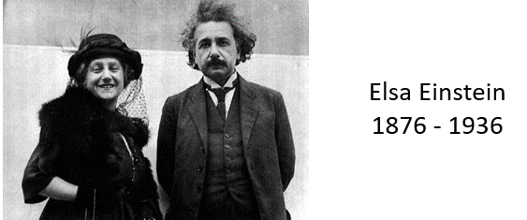

En mayo de este mismo año, Arthur Eddington pudo observar durante un eclipse la desviación de la luz que provenía de una estrella.

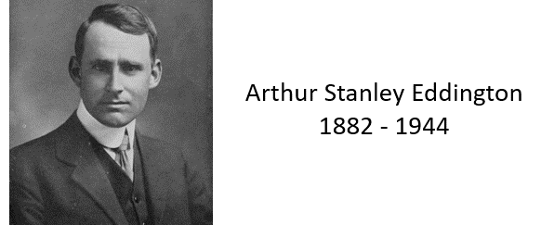

Esto era una consecuencia inmediata de la teoría de la relatividad general, se estaban observando los efectos de la curvatura del espacio-tiempo, en la trayectoria que seguía la luz. Este hecho convirtió a Albert Einstein en una celebridad, se había convertido en una especie de estrella pop de la ciencia. Todo este revuelo a su alrededor le granjeó varios detractores, tanto por la naturaleza de sus teorías, como por su origen judío.

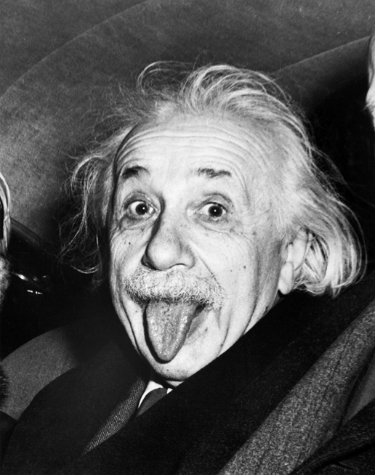

A pesar de todo esto, y sin que sus principales teorías fueran aceptadas del todo por la comunidad científica, en 1921 fue distinguido con el Premio Nobel de Física gracias a su trabajo sobre el efecto fotoeléctrico, más no por sus teorías de la relatividad especial y general, que tenían un calado más considerable.

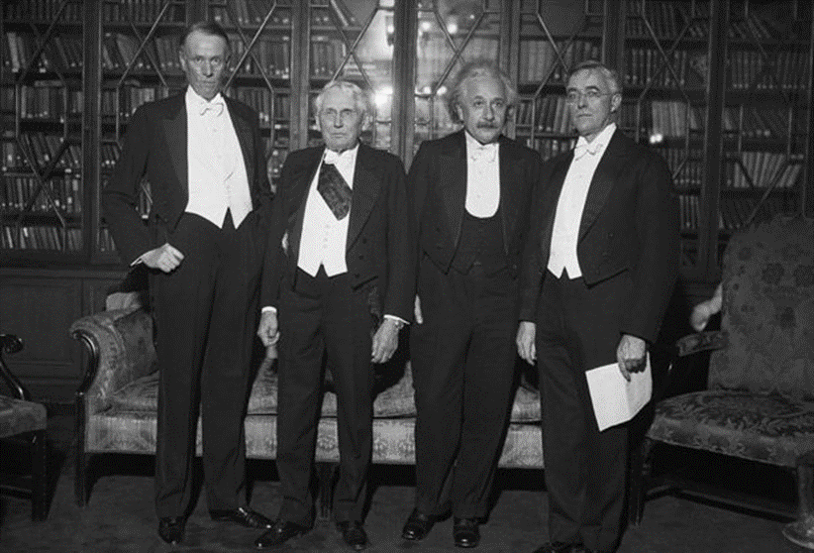

En 1927 ocurren las primeras colaboraciones con Niels Bohr, sobre la teoría cuántica. Proponen que la energía sólo puede ser transferida en paquetes, llamados cuantos. Estos cuantos interactúan con la materia a nivel subatómico, pero por la propia naturaleza de éstas, muchos de los fenómenos que ocurren se tienen que describir a través de la probabilidad y no de forma determinista. Esto era impensable para Einstein, por lo que no siguió participando en esta área de estudios, incluso la objetaba fuertemente.

En 1933, con el ascenso de Hitler al poder, decide refugiarse en Estados Unidos por miedo a la persecución judía. Una vez ahí, se unió al Instituto de Estudios Avanzados de Princeton, donde continuó con sus investigaciones.

En 1939, Einstein advirtió a Franklin D. Roosevelt, el entonces presidente de los Estados Unidos, que los alemanes podían estar trabajando en la creación de una bomba atómica. Esto provocó que el gobierno estadounidense iniciara el “Proyecto Manhattan”, en el que utilizaron las investigaciones de Einstein para la creación de su propia versión de la bomba atómica.

Einstein se arrepintió de que sus investigaciones hubieran sido utilizadas para la construcción de un arma de esas características, aunque declaró que estuvo aliviado de que los nazis no lo hubieran hecho primero.

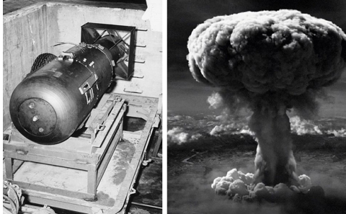

Fallece el 18 de abril de 1955 a la edad de 76 años a causa de un derrame interno provocado por un aneurisma en la aorta abdominal.

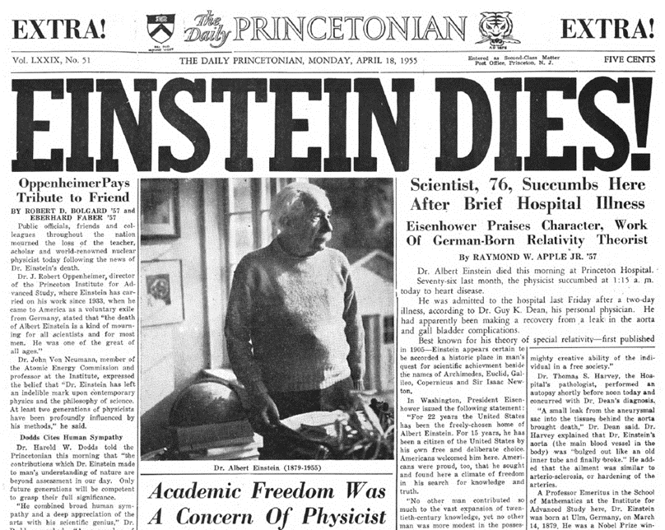

Sin embargo, sus teorías siguen teniendo gran alcance, por ejemplo, las ondas gravitacionales fueron detectadas por primera vez en 2015, producidas por la colisión de dos agujeros negros que se encontraban a 1.3 millones de años luz.

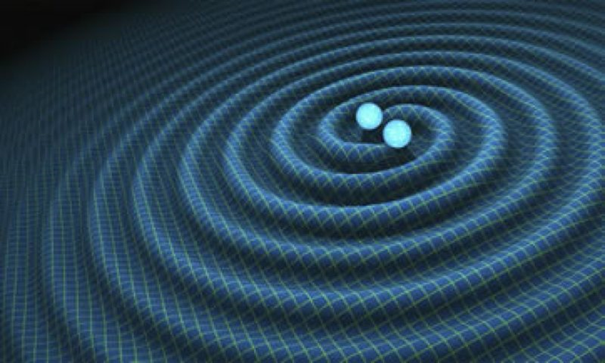

El reto de hoy:

Reúnete con tu familia para reflexionar sobre las contribuciones de este gran científico.

En tu cuaderno realiza un resumen o mapa mental sobre sus aportaciones.

No olvides que si desean profundizar en el tema o resolver dudas puedes recurrir a tu libro de texto o a otras fuentes de información confiable.

¡Buen trabajo!

Gracias por tu esfuerzo.

